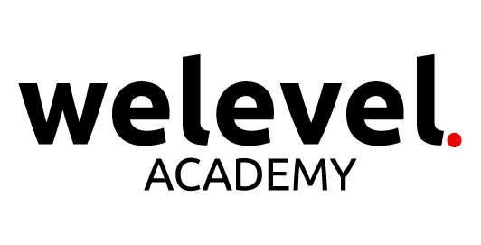
WELEVEL.
UN’ACCADEMIA ONLINE PER IL TURISMO

Uno strumento straordinario di formazione diffusa, alla portata di tutti. Si chiama Welevel Academy ed è una piattaforma online di corsi sul turismo. Una vera e propria costellazione di centinaia di video con contenuti formativi di alto livello curati dai migliori formatori italiani, sui temi del turismo, ospitalità, ristorazione e benessere, messi in rete da Teamwork Hospitality, da 23 anni una realtà di riferimento nella consulenza e formazione per il mondo dell’ospitalità.

Questa biblioteca digitale di video formativi incentrati sui diversi aspetti del mondo dell’ospitalità ha riportato una valutazione media 4.6 su 5 sulla base di 2500 recensioni con oltre 15mila utenti attivi.

Le formule a disposizione per l’utilizzo della piattaforma Welevel Academy – che mette da sempre al centro i fabbisogni formativi per il settore - sono tre e corrispondono alle diverse esigenze degli utenti:
Individual che permette di accedere personalmente a migliaia di contenuti formativi sul settore dell’ospitalità;
Corporate che consente alle strutture recettive di formare il proprio staff e aumentare la produttività aziendale;
Academic che permette di innovare la didattica attraverso gli strumenti di social learning.

L’offerta dei corsi è amplissima e altrettanto sorprendente è la varietà degli strumenti accessibili, che vanno dalla lingua inglese, basilare per gli addetti alla reception, alla capacità di scrivere offerte in maniera persuasiva, dalla corretta pulizia delle camere alla gestione efficace dei social, fino alla pianificazione e al controllo dei costi.

Per maggiori informazioni su WeLevel Academy:
www.welevel.academy e www.teamwokshopitality.com

Per richieste stampa e interviste con il management contattare OGS PR & Communication: info@ogs.it

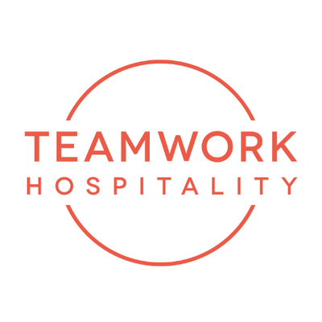

Chi siamo
Teamwork Hospitality di Rimini è uno dei protagonisti del mondo dell’ospitalità e si occupa in modo professionale e brillante di consulenza e formazione a 360 gradi per i professionisti del settore. Grazie a una autentica galassia di servizi, Teamwork Hospitality, il cui Presidente è Mauro Santinato, è in grado di offrire a chi opera nel settore del turismo e dell’ospitalità la possibilità di svolgere al meglio il proprio lavoro, ottenendo i migliori risultati in termini di qualità, soddisfazione del cliente e redditività della propria azienda.

TEAMWWORK HOSPITALITY
Rimini, Via Macanno 38/q
Ph. 0541-57474
info@teamworkhospitality.com
www.teamworkhospitality.com

OGS PUBLIC RELATIONS & COMMUNICATION
Milano - Via Koristka 3, (Italia)
Ph. +39 023450610
info@ogs.it
www.ogs.it

